
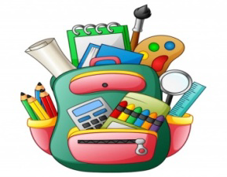
LISTA DE MATERIALES
3er Año.
- Un cuaderno tapa dura E3 (19X24cm) rayado, para clases, forrado color celeste liso, para Prácticas del Lenguaje. (Se sugiere marca Éxito)
- Un cuaderno tapa dura E3 (19X24cm) rayado, para clases, forrado color verde manzana liso, para Ciencias Sociales y Ciencias Naturales.
- Un cuaderno tapa dura E3 (19X24cm) cuadriculado, forrado color rojo, para Matemática.
TODOS LOS CUADERNOS CON ETIQUETA QUE IDENTIFIQUEN EL NOMBRE DEL ALUMNO, AÑO Y ÁREA. EN LETRA IMPRENTA MAYÚSCULA.
- Cartuchera: lapicera azul borrable (estilo roller o similar) lápiz negro, lápices de colores, sacapuntas, voligoma, goma, regla, tijera.
- 1 Block de hoja Nº 6 blancas
- 1 Block de hoja Nº 6 de color. (Se sugieren marca Éxito)
- 1 Taco de color para escritorio
- 2 Afiches colores claro
- 2 Cartulinas colores a elección.
- 2 Cinta de papel de 2.5 cm
- 1 Pincel redondo para acuarela y 1 pincel N°5.
- 1 Caja de temperas de colores.
- 1 Carpeta de 3 solapas con elástico N°5 para plástica con hojas de color y blancas
- 1 Cuaderno de comunicaciones, se adquiere en la Institución.
- Materiales (avisaremos fecha de su uso, quedará en casa hasta que la seño lo solicite): Carpeta n°3 con separadores de materias, hojas rayadas y cuadriculadas, 5 folios n°3, block de hojas de color n°3.

Recuerden: TODOS los elementos deben tener nombre y apellido, inclusive el uniforme.

